ATILGANLIK
Kendimizi sıklıkla sınırlarımızı ve haklarımızı korumamız gereken durumlar içerisinde buluruz. Bu tür durumlarda verebileceğimiz 3 tür tepki vardır;
- Saldırgan bir tutum sergileyen insanlar her şeyin kendi istedikleri gibi olmasını ister, karşılarındakilerin ihtiyaç ve haklarını görmezden gelirler. Davranışları “ben senden önemliyim” demektedir.

- Çekingen tutum sergileyenler kişiler kendi istek, ihtiyaç ve haklarını ikinci plana atarlar ve karşılarındakine öncelik verirler. Davranışları ile “sen benden daha önemlisin” demektedirler.

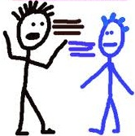
- Atılganlık becerisine sahip insanlar sadece kendi haklarını korumak yerine karşıdaki kişiye karşı da saygılıdırlar. Davranışları ile “ikimiz de kendimizce haklıyız. İkisini de hesaba katarak ortak bir çözüm yolu bulalım” derler.

ATILGANLIK; bireyin olumlu ve olumsuz duygu, düşünce ve arzularını başkalarının haklarını göz ardı etmeksizin ve konuda kaygı ve suçluluk duymaksızın ifade edebilmesi olarak tanımlanabilir.
Atılganlık ne değildir?
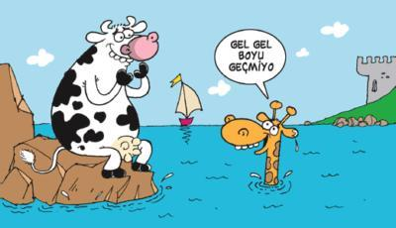
  - Karşıdakini kırmak, incitmek, fiziksel ya da duygusal olarak zarar vermek,
  - Daha önce incinmiş ya da kızmış olduğunuz bir olay için intikam almak,
  - Ağzınıza ya da aklınıza ne gelirse, nasıl dediğinize hiç dikkat etmeden karşınızdakine aktarmak,
  - Karşınızdakinin hak, istek ve sınırlarını yok saymak,
  - Karşınızdakine baskın çıkıp kendi dediklerinizi kabul ettirmek, DEĞİLDİR.
Atılganlığın davranışsal boyutu; hakkını savunma, ricaları istekleri belirtme ve geri çevirme, selam verme ve alma, sevgi ve şefkati ifade etme, kendi fikirlerini belirtme, haklı öfke ve sıkıntıyı ifade etme.
Atılganlığın Kişisel boyutu; arkadaşlar, tanıdıklar, eş, anne-baba, çocuklar, yabancılar gibi bireylerle olan ilişki şekli olarak vurgulanmaktadır.

Atılganlık eylemini oluşturan öğeler:
- Gözle İletişim: Kişi ile konuşurken o kişiye doğrudan doğruya bakmak gerekir.
- Vücudun Duruşu: Kişi ile konuşurken dik oturulur onunla ilgilenildiği ortaya konulur
- Jestler: Uygun jestlerin anlatılanlara eşlik etmesi mesajı daha anlamlı kılar.
- Yüz İfadesi: Yollanan mesaja uyum göstermesi gerekmektedir.
- Ses Tonu: Konuşurken kendine güvenildiğini ileten ancak üstünlük kurmayan bir ses tonu ile konuşmak gerekir.
- Zamanlama: Duraksama atılganlığın etkisini azalttığından genellikle doğal anlatım amaç olmalıdır.
- İçerik: Ne söylenildiği ve nasıl söylenildiği yani mesajın iletilme biçimi önemlidir.
Atılganlığı Engelleyen Faktörler
- Ceza: kişi girişken davranışlarda bulunduktan sonra, bir cezayla karşılaşmışsa, bir yaptırıma uğramışsa, tekrar girişken davranışlarda bulunmaktan kaçınır.
- Engellenme: kişinin girişken olan davranışları engellenmişse veya engelleniyorsa kişi girişken davranışta bulunmaktan kaçınır.

- İyi bir model olmaması (davranış eksikliği, beceri eksikliği): kişi girişken davranışın ne olduğunu, nasıl olduğunu öğrenmemiş olabilir ve dolaysıyla bu konuda davranış ve beceri yoksunluğu yaşar.
- Otomatik Düşüncelerimiz: herhangi bir durum karşısında aniden ve kendiliğinden ortaya çıkan, çok kısa, gelip geçici olan düşüncelerdir. Kişiler genellikle bu otomatik düşünceleri üzerinde durmadan ve değerlendirmeden doğru olarak kabul ederler.
- Karşımdaki kişi benden hoşlanmayabilir.
- Aptalca bir şey söyleyebilirim.
- Reddedilmekten korkuyorum.
- Kendime güvenim yok.
- Başarısız olabilirim.
- Kıyafetim berbat.
- Çok çirkinim ve kişiliğim kötü.
- Ya söyleyecek bir şey bulamazsam, gibi düşünceler otomatik düşüncelere örnektir.
Atılganlık kişiye neler kazandırır?
- İletişim becerilerini geliştirir.
- Kendine güveni artırır.
- Kişisel memnuniyet kazandırır.
- Başkalarının size saygı duymasını sağlar.
- Karar verme becerinizi geliştirir.

ATILGANLIK BECERİSİNİ GELİŞTİRMEK İÇİN ÖNERİLER
- Konuşmaya başlamadan önce ne söylemek istediğinizi düşünün. Bunu ifade etmenin en iyi yollarını bulmaya çalışın.
- İstemediğiniz sürece kimsenin size bir takım düşünce, fikir ya da davranışı kabul ettirmesi yerine siz de ne istediğinizi, ne düşündüğünüzü, hissettiğinizi anlatın.
- Düşüncenizi duygunuzu açık, kesin ve direk ifade edin Örn: Şu an yalnız kalmak istiyorum. Ödevi yapmakta yardıma ihtiyacım var. Uygun bir zamanda bana yardım eder misin?
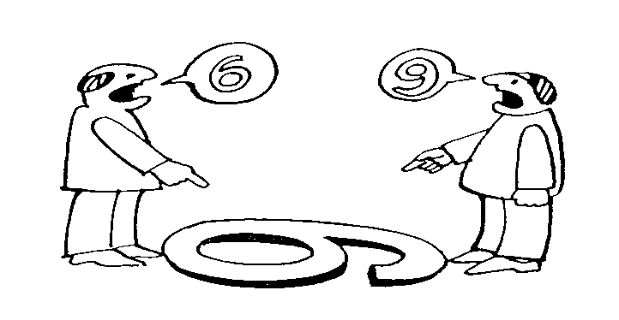
- Mantıksız isteklere hayır deyin. Bir istek teklif ya da öneriyi geri çevirirken bunu neden yaptığınızı açıklayın. Teklifi geri çevirmek bahane uydurmak demek değildir. O yüzden açık ve dürüst olun.
- Kendinizi ifade ederken vücut dilinize(göz kontağı, beden duruşunuz yüz ifadeniz ses tonunuz) dikkat edin. Söyledikleriniz ile vücut dilinizin aynı mesajı verdiğinden emin olun.
- Atılgan olmak bencil olmayı gerektirmez. Başkalarının haklarına saygı göstermeyi unutmayın
Karşı tarafın sizi doğru anlayıp anlamadığını, kendinizi doğru ifade edip etmediğinizi kontrol edin. Böylece iletişimde doğabilecek yanlış anlamaları önlemiş olursunuz.
- İçinizden gelmese de başkalarıyla aynı görüşteymiş gibi davranmayın.
- Reddedilme korkusu içten davranmanızı engellemesin.

- Yabancılarla konuşmaktan kaçınmayın. Başkalarına soru sormak gerektiğinde soru sorun.
- Satıcılardan utanıp reddetmeye utandığınız için gereksiniminiz olmayan şeyleri almayın.
- Kendi fikirlerinize düşüncelerinize saygı gösterin. Başkalarının her yaptığını ya da söylediğini kabullenmeyin.
- Ortak bir karar alırken “Benim için fark etmez “ yerine fikrinizi söyleyin.
- Mizah anlayışınız olsun ve kendinize gülmeyi de öğrenin.
- Karşınızdaki insan size iyi davranıyor diye kendinizi evet yanıtı vermeye zorunda hissetmeyin.
- Kendinizi sıkıcı sevilmeye değmeyen istenmeyen insan gibi hissetmenize neden olan insanlardan ve durumlardan uzak durun.
- Kendinize ait olumlu düşünceleriniz olsun, kendinizi sevin.
-Kendi değerlerimin, inanışlarımın, fikirlerimin ve duygularımın olması hakkına sahibim.
-Beni reddetti, teklifimi kabul etmedi ama yine de ben önemliyim ve o beni sevmese bile en azından benim kendimi sevme hakkım var.
-Düşüncelerim değerli.
-Kendimi seviyorum.
-Başarabilirim.
-Kendi sorumluluklarımı üstlenebilirim.
-Sosyal ortamlarda kendime güveniyorum.” Bazı olumlu düşüncelerdir.

